ISTITUTO COMPRENSIVO STATALE DI ODERZO (TV)
SCUOLE INFANZIA - SCUOLE PRIMARIE - SCUOLA SECONDARIA 1° GRADO
Piazzale Europa 21 – 31046 ODERZO (TV)- 0422/815655 0422/814578
E-mail TVIC88400X@Istruzione.it – Posta Certificata: TVIC88400X@pec.istruzione.it
C.F. 94141320260 - Cod. Min.:TVIC88400X – SITO: www.icoderzo.edu.it

N. Circolare vedi segnatura Oderzo, 15 Settembre 2020

Ai Genitori degli alunni
dell’Istituto Comprensivo di Oderzo

Oggetto: Area riservata “Nuvola” - G SUITE FOR EDUCATION

Area Riservata “Nuvola”
Si informano tutti i destinatari che, in ottemperanza alle disposizioni del Codice dell’Amministrazione Digitale (CAD) e alla delibera del Consiglio di Istituto n. 56 del 20/12/2019, per limitare sempre di più l’uso della documentazione cartacea questo Istituto prosegue il processo di dematerializzazione avviato dal 01/01/2020.
Si ricorda che dal 01 febbraio 2020 è stata attivata un’apposita area riservata alla quale si accede tramite il sito dell’Istituto www.icoderzo.edu.it; cliccando sul link “Nuvola”, posto nella barra laterale, si aprirà una nuova pagina dove inserire nome utente e password.
Le credenziali utilizzate lo scorso anno scolastico, per l’accesso all’area riservata Nuvola, sono tutt’ora attive.
Per i genitori degli alunni della scuola dell’infanzia, dei nuovi iscritti alle classi prime di scuola primaria e secondaria (provenienti da altri istituti), le credenziali (nome utente e password) saranno recapitate tramite e-mail dei genitori.
Nell’area riservata i genitori potranno:
  - prendere visione di tutte le circolari, del documento di valutazione quadrimestrale e finale;
  - verificare le assenze, i compiti e le valutazioni e le annotazioni (solo Scuola Secondaria);
  - utilizzare i moduli predisposti, inviare comunicazioni o richieste generiche (non sarà necessario allegare documento di identità e consegnare copia cartacea).
Si ricorda che tutte le comunicazioni della Scuola saranno rese disponibili esclusivamente tramite:
  - l’area riservata “Nuvola”-Bacheche-Circolari
  - il sito dell’istituto (link a “Comunicazioni famiglie” nella barra laterale dx)
  - all’indirizzo di posta dell’alunno nome.cognome@icoderzo.edu.it.

Eventuale corrispondenza inviata a questo Ufficio dovrà essere indirizzata all’indirizzo e-mail: tvic88400x@istruzione.it o indirizzo pec: tvic88400x@pec.istruzione.it

G SUITE FOR EDUCATION
Come è noto, l’Istituto Comprensivo di Oderzo ha attivato i servizi della piattaforma G Suite for Education che Google mette a disposizione delle scuole, offrendo una serie di applicazioni:
- GMail per la posta elettronica;
- Google Drive per condividere documenti;
- Calendar per calendarizzare eventi;
- Google Classroom per la creazione di classi virtuali;
- Google Meet per incontri in modalità sincrona.

Si chiede pertanto ai genitori, che non avessero già provveduto, ad accedere all’account seguendo le istruzioni riportate di seguito:
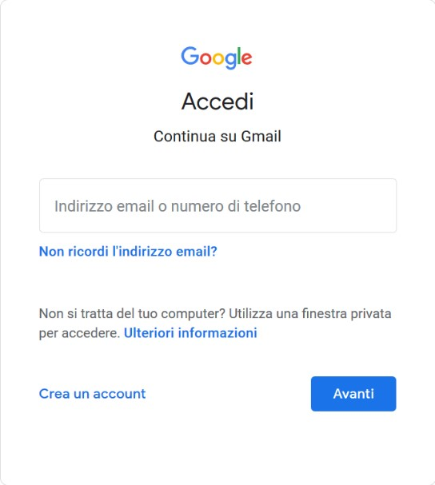
- Aprire https://www.google.it/ da un browser Internet (preferibilmente Google Chrome o Mozilla Firefox);

- Seleziona Accedi” in alto a dx

- Accedere all’applicazione attraverso le credenziali personali.

- Queste ultime sono composte da username e password. In particolare inserire:

Indirizzo email: nome.cognome@icoderzo.edu.it

Attenzione:
- il nome ed il cognome dell’indirizzo di posta elettronica sono quelli dell’alunno (e non del genitore);
- il nome ed il cognome sono privi sia di lettere maiuscole che di spazi, accenti e apostrofi.
Eventuali secondi nomi e cognomi fanno parte delle credenziali
(esempio: leonardo.davinci@icoderzo.edu.it)

Password: cambiami

Al primo accesso l’alunno dovrà modificare la password da “cambiami” a quella che egli stesso sceglierà. Si ricorda che la password va conservata in un posto sicuro.
Il servizio è inteso come supporto alla didattica e ai servizi correlati con le attività scolastiche in generale. Pertanto, gli account creati devono essere usati esclusivamente per tali fini. Per lo stesso motivo, il servizio di email è utilizzabile soltanto all’interno del dominio @icoderzo.edu.it e ad uso esclusivo per le attività didattiche della scuola.

Per procedere all’attivazione e all’uso della piattaforma è necessaria, per tutti gli studenti minorenni, la liberatoria da parte dei genitori/tutori. In situazione particolari, quali la sospensione dell’attività didattica per emergenze sanitarie o altro, poiché la didattica a distanza diventa obbligatoria per consentire agli alunni di continuare le attività scolastiche, è sufficiente l’informativa che può essere visionata al seguente link:
https://drive.google.com/file/d/1sx2jrI16FH0eUWRvibgq4oF3GnFlqkx6/view.
Si rimanda ad un’attenta lettura del regolamento pubblicato all’albo on-line dell’istituto.

Cordiali saluti.
IL DIRIGENTE SCOLASTICO
Firmato digitalmente da Francesca MENEGHEL
C=IT
O=Istituto Comprensivo Statale di Oderzo 94141320260
Dott.ssa Francesca MENEGHEL

